

Proyecto 1

Elaborado por: Juan Andrés Arévalo Arciniegas

Bases de datos Grupo 1

Profesor: Jaqueline Tatiana Solís Cespedes

II Semestre

2026

Una vez cargada y correctamente conectada la base de datos con la interfaz, se procede a implementar los siguientes 3 módulos, representando su modelo conceptual, lógico, físico y en la interfaz gráfica. Los módulos a implementar serán los siguientes:
- Módulo de gestión de ubicaciones (RF-08 a RF-10)
- Módulo de Disponibilidad de Usuarios y Gestión de Tiempos (RF-11 y RF-12)
- Módulo de Tareas Asociadas a Eventos (RF-15 a RF-17)

Módulo de gestión de ubicaciones (RF-08 a RF-10)

Modelo Conceptual
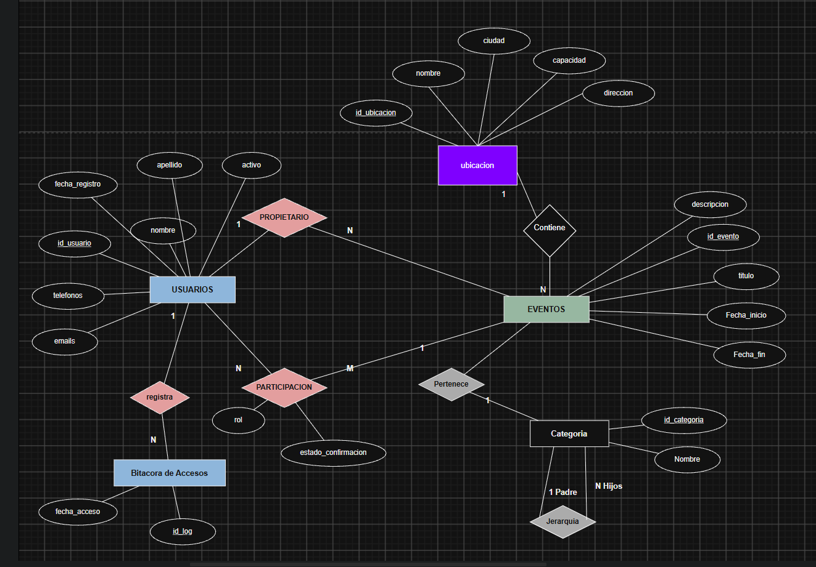
Ubicación significa los espacios físicos donde van a suceder los eventos. Se relaciona con la entidad preexistente EVENTOS mediante un contiene pues, un evento contiene una única ubicación, mientras que una ubicación puede servir para varios eventos a lo largo del tiempo, haciendo una cardinalidad N:1.

Modelo Lógico

Para traducir esto al modelo lógico es necesario añadir una tabla nueva la cual se relaciona con EVENTOS mediante id_ubicacion.

- USUARIOS (id_usuario [PK], nombre, apellido, fecha_registro, activo)
- TELEFONOS_USUARIOS (id_usuario [FK/PK], telefono [PK]) (FK: id_usuario → USUARIOS)
- EMAILS_USUARIOS (id_usuario[FK/PK], email[PK]) (FK: id_usuario → USUARIOS)
- CATEGORIA (id_categoria [PK], nombre, id_categoria_padre[FK]) (FK: id_categoria_padre → id_categoria)
- EVENTOS (id_evento[PK], titulo, descripcion, fecha_inicio, fecha_fin, id_usuario_propietario[FK], id_categoria[FK], id_ubicacion[FK])
(FK: id_categoria → CATEGORIA) (FK: id_ubicacion → UBICACION)
(FK: id_usuario_propietario → USUARIOS)
- PARTICIPACION (id_invitado[FK/PK], id_evento[FK/PK], rol, estado_confirmacion)
(FK: id_invitado → USUARIOS) (FK: id_evento → EVENTOS)
- BITACORA_ACCESOS (id_log[PK], fecha_acceso, id_usuario [FK]) (FK: id_usuario → USUARIOS
- UBICACION (id_ubicacion[PK], nombre, ciudad, capacidad, direccion)

*Notas:
- Se utilizó la nomenclatura (FK: *llave foranea → *tabla) en todo el modelo lógico para garantizar el entendimiento de a qué tabla conecta las llaves foráneas.
- Se hicieron ciertas correcciones respecto al modelo lógico base para el entendimiento del estudiante.

Modelo Físico

Tabla | Columna | Tipo de dato | Constraints
Ubicaciones | id_ubicacion | Serial | PK
Ubicaciones | nombre | varchar(50) | NOT NULL
Ubicaciones | ciudad | varchar(50) | NOT NULL
Ubicaciones | capacidad | int | NOT NULL  CHECK (capacidad >0)
Ubicaciones | direccion | varchar(200) | NOT NULL

Modificación a tabla eventos

Tabla | Columna | Tipo de dato | Constraints
Eventos | id_eventos | Serial | PK
Eventos | titulo | varchar(100) | NOT NULL
Eventos | descripcion | text | NOT NULL
Eventos | fecha_inicio | TIMESTAMP | NOT NULL
Eventos | fecha_fin | TIMESTAMP | NOT NULL CHECK (fecha_fin>=fecha_inicio)
Eventos | id_usuario_propietario | int | FK → usuarios(id_usuarios)
Eventos | id_categoria | int | FK → categoria(id_categoria)
Eventos | id_ubicacion (RF-08) | int | FK→ ubicaciones(id_ubicacion)

Vistas y abstracciones para la lógica de negocio

Componente | Detalles de la especificación
trg_evitar_traslapes (RF-09) | Mediante un trigger de tipo BEFORE INSERT OR UPDATE que actúa en la tabla EVENTOS se intercepta cualquier intento por crear reuniones nuevas o modificaciones que choquen en horario y ubicación con otras que ya existen, si sucede esto, el motor aborta la transacción.
ubicaciones_mas_utilizadas (vista) (RF-10) | Actúa como consulta precompilada lista para ser llamada por Python para mostrar al usuario el ranking de las ubicaciones que han tenido más eventos a lo largo del tiempo. Se juntaron las tablas temporalmente con JOIN conectando id_ubicacion en las tablas EVENTOS y UBICACION, se agruparon por el nombre de ubicación con un GROUP BY, se contó la cantidad de eventos en esa ubicación con un SELECT COUNT() y se ordenó de forma descendente con un ORDER BY DESC.

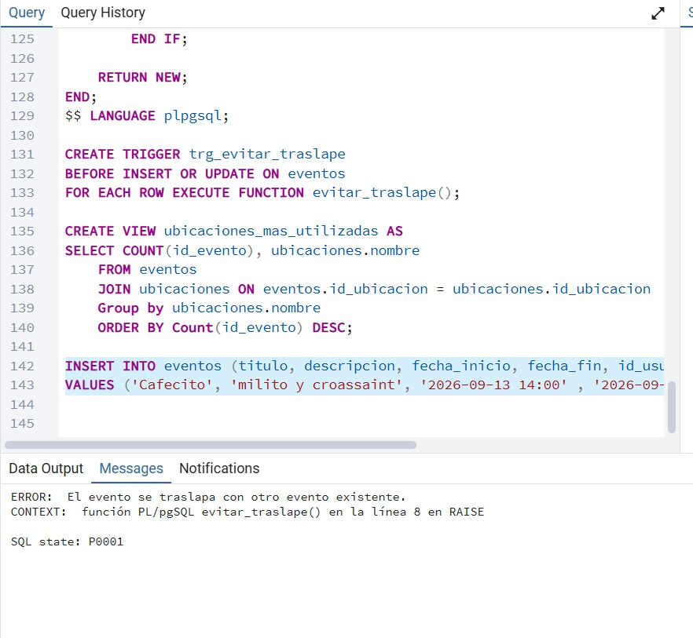
Pruebas del trigger antes de hacer la interfaz GUI

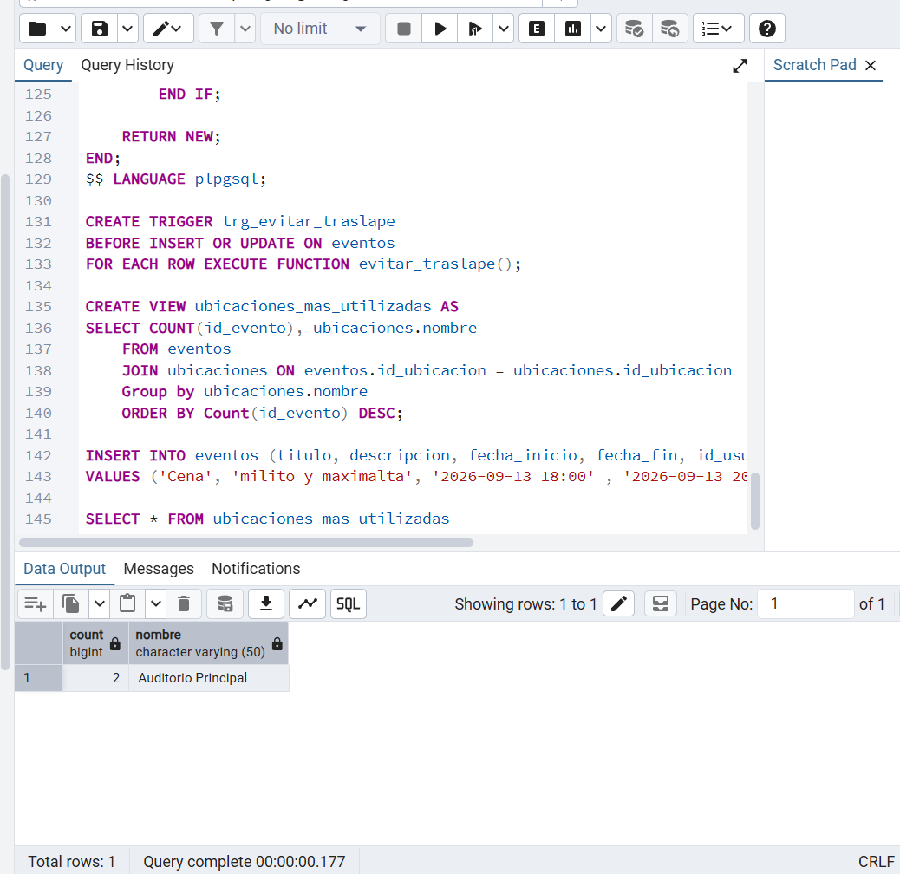
Pruebas de la vista antes de hacer la interfaz GUI.
Módulo de Tareas Asociadas a Eventos (RF-15 a RF-17)
Modelo conceptual
Se creó la entidad TAREAS con atributo id_tarea como PK. Se relaciona con USUARIOS mediante una cardinalidad N:1 pues muchas tareas le pueden ser asignadas a un usuario pero las tareas solo pueden tener un único usuario asignado. Y se relaciona con EVENTOS con cardinalidad N:1 igual pues un evento puede incluir muchas tareas pero una tarea solo puede estar incluida en un único evento.
